COmunicato stampa
Anteprima Salone Internazionale del bagno
milano, 21-26 aprile 2020

IL DESIGN ATTRAVERSO IL colore,
meglio se opaco

con Victoria + Albert scegli il tuo colore preferito,
oppure puoi realizzare un modello di vasca tutta tua

Prospettive colorate, disegni esclusivi e colori infiniti.
Lo stile di Victoria+ Albert fa tendenza contemporanea con la collezione di vasche che esprimono un forte concetto di design anche attraverso l’uso del colore.
Possono arredare case privati, boutique hotel e tutte quegli ambienti che vanno verso un concetto di interior design trasversale: colori, arte e forme esprimono un forte senso di adattamento e integrazione.
Tutte le vasche free standing e i lavabi coordinati sono disponibili in 6 finiture standard e 194 colori RAL nelle versioni lucida (gloss) e opaca (matt).
La versione lucida ha un effetto brillante sulla superficie quasi totale (circa il 90%), mentre la versione opaca garantisce comunque circa un 20% di lucentezza.

Ogni finitura è multistrato con vernice speciale catalizzata lucidata a mano tra le applicazioni. Questa tecnica si traduce in una profondità eccezionale e lucentezza ed è più resistente di superfici dipinte a mano.
La verniciatura esterna contrasta con l'interno bianco del QUARRYCAST™, il materiale caldo al tatto che contraddistingue l’azienda inglese, apprezzato per la brillantezza naturale, la leggerezza (il peso medio delle vasche è 72 kg), la lunga durata nel tempo (non scricchiola e non flette), e l’estrema facilità di pulizia.

Alle vasche è possibile coordinare anche tantissimi modelli di lavabo nelle stesse finiture e colori. La garanzia è di 25 anni per i consumatori, mentre quella commerciale è di 8 anni.

Victoria + Albert Baths
Vincitrice del prestigioso Red Dot Award per la collezione Amiata e del Good Design Award per la vasca Eldon, Pescadero, Napoli e Ionian, Victoria + Albert alza la sua asticella verso prodotti dal design eccezionale. I prodotti di Victoria + Albert sono stati scelti per arredare i più lussuosi hotel e residenze in tutto il mondo, dai grandi marchi globali ai Boutique Hotel. Tra i progetti recenti, W Hotel, InterContinental, JW Marriott, Mandarin Oriental, Viceroy Resorts, Rosewood Group, Waldorf Astoria e Fairmont.

Immagini disponibili

- Vasca Barcelona RAL Matt 4007
- Vasca Vetralla Standard Matt

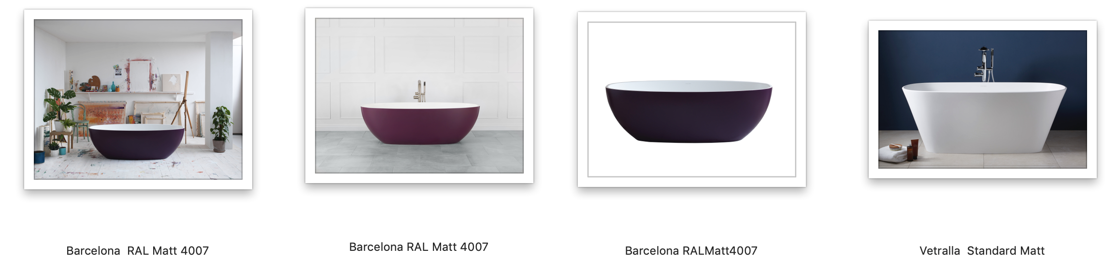

- La vasca artistica ios nell’immagine sotto è stata realizzata appositamente per celebrare la scelta dei 194 colori RAL. Su espressa richiesta del committente, Victoria + Albert realizza modelli personalizzati.

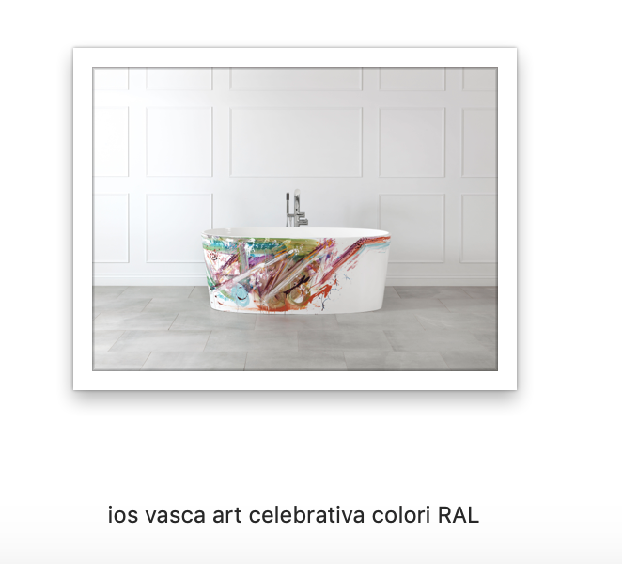

UFFICIO STAMPA ITALIA
tac comunic@zione
di Paola Staiano e Andrea G. Turatti
Milano|Genova
tel. +39 02 48517618 – 0185 351616
e-mail: press@taconline.it
sito web: www.taconline.it

AZIENDA
Victoria + Albert www.vandabaths.com

SHOWROOM
Milano, Galleria Meravigli - Via G. Negri 8
Londra 316-317 Design Centre Chelsea Harbour

